PENGARUH AKUNTABILITAS, PENGAWASAN KEUANGAN DAERAH DAN TRANSPARANSI TERHADAP KINERJA PEMERINTAH DAERAH KABUPATEN EMPAT LAWANG

Yuni Candika ¹, Yancik Syafitri ², Dimas Pratama Putra* ³
¹Mahasiswa, ²Dosen Akuntansi, ³ Dosen Akuntasi
Program Studi Akuntansi Fakultas Ekonomi dan Bisnis
Universitas Tridinanti
Email : candikayuni@gmail.com

ABSTRAK
Penelitian ini dilakukan untuk menjawab masalah yang ada yaitu bagaimanakah pengaruh akuntabilitas, pengawasan keuangan daerah dan dransparansi terhadap kinerja pemerintah daerah, dengan Tujuan penelitian yaitu untuk mengetahui pengaruh akuntabilitas, pengawasan keuangan daerah dan transparansi terhadap kinerja pemerintah daerah. Penelitian ini termasuk penelitian asosiatif. Sampel dalam penelitian ini diperoleh sebanyak 45 orang pegawai di Kantor Sekretariat Pemerintah Kabupaten Empat Lawang. Data yang digunakan adalah data sekunder. Metode pengumpulan data melalui kuesioner dan dokumentasi. Analisis data yang digunakan adalah analisis kuantitatif. Tehnik analisis menggunakan statistik deskriptif dan statistik inferensial. Analisis statistik inferensial terdiri dari uji asumsi klasik, regresi linier berganda, uji koefisien determinasi dan dilanjutkan dengan uji F (simultan) dan uji t (parsial). Teknik analisis data dalam penelitian ini dibantu oleh Software Statistical Program For Special Science (SPSS).
Hasil analisis menunjukkan bahwa secara simultan Akuntabilitas, Pengawasan Keuangan Daerah dan Transparansi berpengaruh signifikan terhadap Kinerja Pemerintah Daerah Kabupaten Empat Lawang dan secara parsial Akuntabilitas, Pengawasan Keuangan Daerah dan Transparansi berpengaruh signifikan terhadap Kinerja Pemerintah Daerah Kabupaten Empat Lawang. Oleh sebab itu Pemerintah Kabupaten Empat Lawang Provinsi Sumatera Selatan lebih memperhatikan lagi akuntabilitas, pengawasan keuangan daerah dan transparansi karena merupakan bentuk pemberian pelayanan publik dalam rangka memenuhi kebutuhan publik sehingga dengan semakin baiknya akuntabilitas, pengawasan serta transparansi maka akan berdampak terhadap kepuasan masyarakat secara umum dan juga pemerintah daerah Kabupaten Empat Lawang Provinsi Sumatera Selatan.
Kata Kunci: Akuntabilitas, Pengawasan Keuangan Daerah, Transparansi dan Kinerja Pemerintah.

PENDAHULUAN

Latar Belakang
Perkembangan organisasi sektor publik yang semakin pesat menuntut pemerintah agar melakukan kinerja yang baik dalam melaksanakan tugas dan tanggungjawabnya. Pemberian otonomi dan desentralisasi yang luas, nyata, dan bertanggung jawab kepada Kabupaten/Kota membawa konsekuensi perubahan pada pola dan sistem pengawasan yang mendasar dengan diberinya keleluasaan kepada pemerintah daerah untuk mengatur dan mengurus rumah tangganya sendiri. Kinerja pemerintah dikatakan baik dapat dilihat dari tingkat pencapaian hasil yang dilaksanakan secara nyata dan maksimal.
Menurut Yusuf, (2016:04) Kinerja suatu organisasi yang telah dilaksanakan dengan tingkat pencapaian hasil tertentu, harus sesuai dengan visi dan misi organisasi yang telah ditetapkan sebagai landasan dalam pelaksanaan tugas yang harus dipertanggungjawabkan Untuk mengetahui tingkat pencapaian pelaksanaan suatu kegiatan/program berhasil atau tidaknya diperlukan pengukuran kinerja sebagai alat ukur.
Menurut Ihyaul, (2017:20) Pengukuran kinerja membantu pejabat pemerintah daerah dalam menentukan tingkat pencapaian tujuan dan membantu warga untuk mengevaluasi apakah tingkat pelayanan yang diberikan pemerintah setara dengan uang yang mereka keluarkan untuk pelayanan tersebut. Pemerintah dikatakan mempunyai kinerja baik apabila pemerintah tersebut mampu mengelola pemerintahan sehingga dapat memberikan kesejahteraan kepada masyarakatnya secara keseluruhan. Kinerja instansi pemerintah berkaitan erat dengan pengawasan, akuntabilitas, transparansi. Memantapkan mekanisme akuntabilitas, diperlukan manajemen kinerja yang baik. Penerapan berbagai aturan perundang-undangan yang ada terkait dengan penerapan konsep akuntabilitas dan transparansi dalam pengelolaan keuangan diharapkan dapat mewujudkan pengelolaan pemerintah daerah yang baik dan berpihak kepada rakyat.
Menurut Lembaga Administrasi Negara (LAN, 2019:34), pengawasan merupakan salah satu prinsip dalam manajemen organisasi yang merupakan terjemahan dari “Controlling”. Pengawasan merupakan suatu proses, kegiatan atau aktivitas, yang memiliki maksud atau tujuan Pengawasan adalah proses untuk memastikan bahwa kegiatan yang direncanakan dapat dilaksanakan dengan baik. Pengawasan merupakan hal yang sangat penting dalam setiap pekerjaan, sebab dengan adanya pengawasan yang baik maka sesuatu pekerjaan akan dapat berjalan lancar dan dapat menghasilkan suatu hasil kerja yang optimal. Semakin lancar kerja dan disertai pengawasan yang baik maka pekerjaan itu akan berhasil dengan baik. Adanya pengawasan yang baik akan mendorong pegawai lebih giat dalam bekerja dan menghasilkan kerja yang baik pula terlebih apabila menyelesaikan pekerjaannya dengan semangat yang baik. Di satu sisi akuntabilitas sangat diperlukan sebagai bentuk pertanggungjawaban pemerintah kepada masyarakat.
Pelaksanakan akuntabilitas publik, pemerintah daerah berkewajiban untuk memberikan informasi sebagai bentuk pemenuhan hak-hak publik (Halim, 2016:56), Akuntabilitas publik adalah kewajiban pihak pemegang amanah (agent) untuk memberikan pertanggungjawaban, menyajikan, melaporkan, dan mengungkapkan segala aktivitas dan kegiatanyang menjadi tanggung jawabnya kepada pemberi amanah(principal) yang memiliki hak dan kewenangan untuk meminta pertanggungjawaban tersebut (Muindro, 2017:14). Akuntabilitas publik adalah prinsip pertanggungjawaban publik yang berarti bahwa proses penganggaran mulai dari perencanaan, penyusunan dan pelaksanaan harus benar-benar dilaporkan dan dipertanggungjawabkan kepada DPRD dan masyarakat. Laporan keuangan pemerintah harus menyediakan informasi yang dapat dipakai oleh pengguna laporan keuangan untuk menilai akuntabilitas pemerintahan dalam membuat keputusan ekonomi, sosial dan politik.
Menurut Mardiasmo (Mardiasmo, 2018:21) Akuntabilitas merupakan konsep yang lebih luas dari stewardship yang mengacu kepada pengelolaan atas suatu aktivitas secara ekonomis dan efisien tanpa dibebani kewajiban untuk melapor, sedangkan accountability mengacu kepada pertanggung jawaban oleh seorang steward kepada pemberi tanggung jawab. Dalam konteks penyelenggaraan pemerintahan, akuntabilitas pemerintah tidak dapat diketahui tanpa pemerintah memberitahukan kepada rakyat tentang informasi sehubungan dengan pengumpulan sumber daya dan sumber dana masyarakat beserta penggunaannya.
Berdasarkan survei pendahuluan atas wawancara langsung kepada Bidang Pelaksana Umum didapat hasil bahwa, penerapan transparansi pada setiap perangkat daerah belum maksimal. Hal ini disebabkan banyak akses internet yang tidak dapat digunakan oleh masyarakat, sehingga ketika masyarakat membutuhkan informasi tersebut masyarakat harus ke kantor terlebih dahulu. Meningkatkan kinerja pemerintah dengan baik dengan melakukannya keterbukaan informasi yang relevan maupun akurat. Pemerintahan yang transparan dapat meningkatkan kepercayaan masyarakat terhadap kinerja pemerintah. Dikatakan transparan apabila dalam penyelenggaraan pemerintahannya mudah diakses atau diketahui oleh masyarakat sehingga masyarakat bisa memantau sekaligus mengevaluasi kinerja pemerintah. Langkah yang diambil untuk Open Government Indonesia (OGI) adalah dengan melanjutkan upaya untuk membangun pemerintahan yang lebih terbuka,partisipatif, dan inovatif sehingga dalam kinerja pemerintah diharapkan meningkat.
Selain itu juga Bahwa Kurangnya pertanggungjawaban pemerintah dalam setiap anggaran dan realisasi yang dicapai dalam setiap kegiatan. Pemerintah selalu memberikan penjelasan pada masyarakat yang tidak masuk akal atau sulit dicerna oleh masyarakat. Masyarakat kurang yakin atas pendapat yang diberikan oleh pemerintah setempat, sehingga membuat masyarakat tidak puas atas pertanggungjawaban yang diberikan pihak pemerintah atas kegiatan yang diselenggaran dengan anggaran dana yang tidak terhitung nilainya (Bayu Jati,2024).

METODE PENELITIAN

Studi Literatur
Berdasarkan teori dan hasil penelitian terdahulu yang relavan dengan variabel-variabel yang diteliti, sehingga dapat menjawab permasalahan yang telah dirumuskan sebelumnya, yaitu mengenai Pengaruh Akuntabilitas, Pengawasan Keuangan Daerah dan Transparansi Terhadap Kinerja Pemerintah Daerah Kabupaten Empat Lawang.

Pengumpulan Data
Berdasarkan tingkat penjelasan dari kedudukan variabelnya maka penelitian ini bersifat asosiatif kausal, yaitu penelitian yang mencari pengaruh sebab akibat, yaitu variabel independen/bebas (X) terhadap variabel dependen/terikat (Y).
Dalam penelitian ini variabel dependen adalah kinerja pemerintah daerah, sedangkan variabel independennya adalah akuntabilitas, pengawasan keuangan daerah dan transparansi.
Jenis data yang digunakan dalam Metode analisis data yang digunakan dalam penelitian ini adalah analisis kualittif dan kuantitatif. Analisis kuantitatif dilakukan menggunakan pengujian statistik dari hasil kuisioner, kemudian hasil pengujian tersebut akan dijelaskan dengan kalimat-kalimat. Dengan kata lain analisis kuantitatif terlebih dahulu dijelaskan kemudian kualitatif.
Metode pengumpulan data yang digunakan dalam penelitian ini adalah dengan menggunakan wawancara dan kuesioner. Wawancara dilakukan untuk mencari permasalahan atau fenomena yang ada pada kantor Pemerintah Daerah Kabupaten Empat Lawang. Kuesioner yakni dilakukan dengan memberi seperangkat pertanyaan kepada pegawai kantor Pemerintah Daerah Empat Lawang.
Wiratna (2018: 105) Menyatakan Populasi adalah keseluruhan jumlah yang terduiri atas objek yang mempunyai karakteristik dan kualitas tertentu yang ditetapkan oleh peneliti untuk ditelitit dan kemudian ditarik kesimpulan. Jadi populasi dalam penelitian ini adalah seluruh pegawai dikantor Pemerintah Daerah Kabupaten Empat Lawang yang berjumlah 84.
Penentuan jumlah sampel dapat dilakukan dengan cara perhitungan statistik yaitu dengan menggunakan Rumus Slovin. Rumus tersebut digunakan untuk menentukan ukuran sampel dari populasi yang telah diketahui jumlahnya yaitu sebanyak 84 pegawai Menurut Sugiyono (2019:81). Untuk tingkat presisi yang ditetapkan dalam penentuan sampel dapat dilihat dengan rumus dibawah ini:

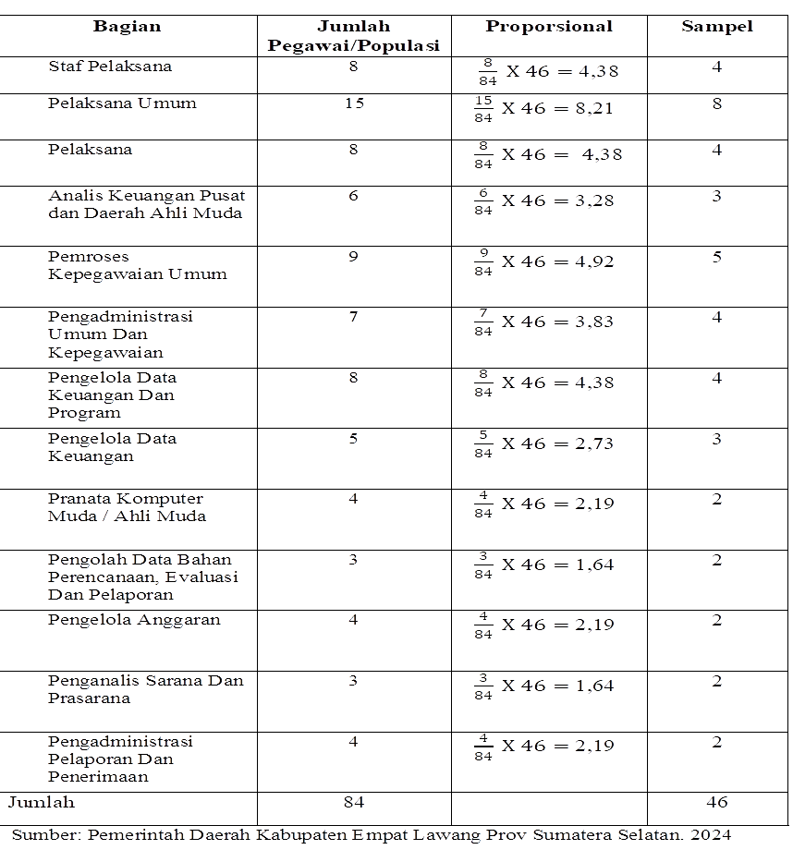
Tabel 1
Populasi dan Sampel
n =$\frac{N}{1+{Ne}^{2}}$
n = $\frac{84}{1+{84(0,1)}^{2}}$ = 46
Teknik sampling dalam penelitian ini adalah sample random sampling (Sampel Acak Sederhana), teknik penarikan cara inimemberikan peluang yang sama bagi setiap anggota untuk mewakili populasinya untuk menjadi sampel penelitian

Teknik Analisis
Teknik analisis yang akan dipakai dalam penelitian ini adalah teknik analisis regresi linier berganda untuk memperoleh gambaran yang menyeluruh mengenai hubungan antara variabel satu dengan variabel lain. Untuk mencapai tujuan dalam penelitian ini, maka pengujian asumsi klasik juga perlu dilakukan untuk memastikan apakah model regresi linear berganda yang digunakan tidak terdapat masalah normalitas, multikolinieritas, heteroskedastisitas, dan autokorelasi. Jika semua itu terpenuhi berarti bahwa model analisis telah layak digunakan.

HASIL DAN PEMBAHASAN

Gambaran Umum Objek Penelitian

Kabupaten Empat Lawang adalah sebuah kabupaten di provinsi Sumatera Selatan, Indonesia. Ibukota kabupaten ini terletak di Tebing Tinggi. Kabupaten Empat Lawang diresmikan pada 20 April 2007 setelah sebelumnya disetujui oleh DPR dengan disetujuinya Rancangan Undang-Undangnya pada 8 Desember 2006 tentang pembentukan kabupaten Empat Lawang bersama 15 kabupaten/kota baru lainnya. Kabupaten Empat Lawang merupakan pemekaran dari kabupaten Lahat. Sebagian besar penduduk bermayoritas Suku Lintang / Jemo Lintang (55%, bermukim di Muara Pinang, Lintang Kanan, Pendopo, Pendopo Barat, Ulu Musi, Sikap Dalam), sedangkan Suku & Suku Pasemah (19% bermukim di Pasemah Air Keruh), SALING (12% Bermukim di Saling) Suku KIKIM Tebing (5% bermukim di Tebing Tinggi) kemudian disusul dengan minoritas 9% seperti Jawa, sunda, dll.
Data dalam penelitian ini diperoleh peneliti melalui penyebaran/pembagian kuesioner yang dilakukan pada pegawai pemerintah Daerah Kabupaten Empat Lawang. Dimana responden dalam penelitian ini berjumlah 46 orang pegawai. Kuesioner yang di distribusikan sebanyak 46 rangkap. Selama proses pengumpulan kuesioner terdapat 45 kuesioner yang kembali dan 1 yang tidak kembali, sehingga kuesioner yang dapat diolah hanya 45 kuesioner

Analisis Statistik Deskriptif
Tabel 3
Descriptive Statistics

Hasil analisis deskriptif diatas pada variabel Akuntabilitas menunjukkan bahwa jumlah N dari penelitian ini adalah 45, nilai yang terendah adalah 27 dan nilai terbesar adalah 40 serta nilai rata-rata sebesar 34,64.
Hasil analisis deskriptif diatas pada variabel Pengawasan Keuangan Daerah menunjukkan bahwa jumlah N dari penelitian ini adalah 45, nilai yang terendah adalah 32 dan nilai terbesar adalah 60 serta nilai rata-rata sebesar 51,02.
Hasil analisis deskriptif diatas pada variabel Transparansi menunjukkan bahwa jumlah N dari penelitian ini adalah 45, nilai yang terendah adalah 34 dan nilai terbesar adalah 50 serta nilai rata-rata sebesar 44,36.
Hasil analisis deskriptif diatas pada variabel Kinerja Instansi Pemerintah menunjukkan bahwa jumlah N dari penelitian ini adalah 45, nilai yang terendah adalah 22 dan nilai terbesar adalah 50 serta nilai rata-rata sebesar 43,78

UJI ASUMSI KLASIK
Uji Normalitas Data
Gambar 1
Uji Normalitas P-P Plot
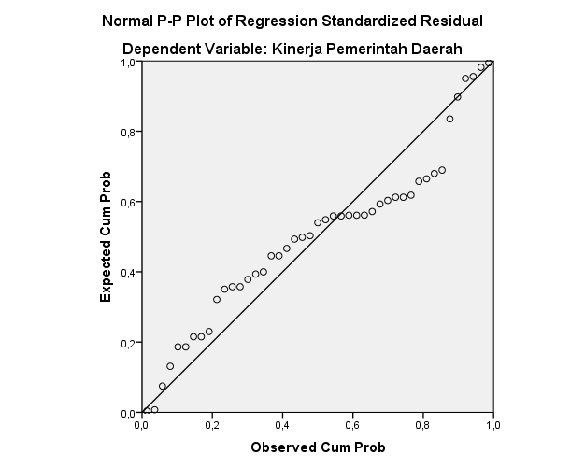
Sumber: Data diolah, 2024.
Berdasarkan gambar 1 diatas terlihat bahwa titik-titik menyebar disekitar garis diagonal dan penyebarannya mengikuti arah garis diagonal. Dapat disimpulkan bahwa model regresi ini layak dipakai karena memenuhi distribusi normalitas.

Uji Heteroskedastisitas

Gambar 2
Hasil Uji Heteroskedastisitas Scatterplot
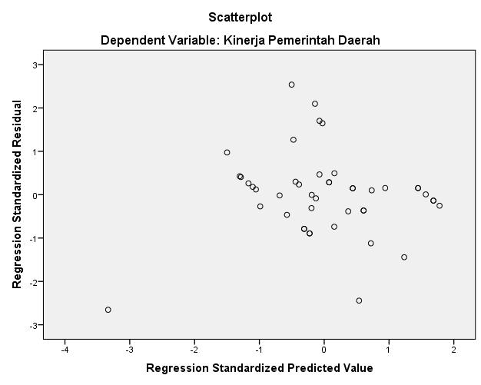
Sumber: Data Diolah, 2024

Berdasarkan gambar 4.2 diatas maka dapat disimpulkan bahwa tidak ada pola yang jelas seperti titik-titik menyebar di atas dan di bawah angka 0 pada sumbu Y maka tidak terjadi gejala heteroskedastisitas.

Uji Multikolinearitas
Tabel 4
Tabel Multikolinearitas

Berdasarkan tabel 4 diatas nilai tolerance untuk variabel Akuntansi Sektor Publik dam variabel Sistem Pengendalian Intern Pemerintah lebih besar dari 0,10, Maka tidak terjadi multikolinearitas dan nilai VIF untuk variabel Akuntansi Sektor Publik dam variabel Sistem Pengendalian Intern Pemerintah lebih kecil dari 10,00. Maka tidak terjadi multikolinearitas. Jadi setelah diuji dapat disimpulkan bahwa dalam model regresi tidak terjadi gejala multikolinearitas.

Uji Koefisien Determninasi (R²)

Koefisien Determinasi R² (adjusted R square) sebesar 0,588 artinya 58,8% variabel akuntabilitas, pengawasan keuangan daerah dan transparansi (dependen) dapat dijelaskan oleh variabel kinerja instansi pemerintah (dependen) sedangkan sisanya sebesar 41,2% dipengaruhi oleh faktor lain yang tida termasuk dalam penelitian ini.

UJI ASUMSI KLASIK
Uji Hipotesis Secara Bersama (Uji F)

Berdasarkan tabel 6 hasil uji hipotesis menunjukkan bahwa nilai F_{hitung} untuk variabel akuntabilitas (X₁), variabel pengawasan keuangan daerah (X₂) dan variabel transparansi (X₃) terhadap variabel kinerja instansi pemerintah (Y) adalah sebesar 21,932, sedangkan F_{tabel} untuk taraf signifikan sebesar (a) = 5% dan derajat bebas (df) = n-k-1 = (45-4-1) adalah sebesar 2,84.
Pengambilan keputusan hasil uji F, H₀ ditolak apabila F_{hitung} > F_{tabel} atau H₀ diterima apabila F_{hitung} < F_{tabel}. Pada penelitian ini dapat diambil kesimpulan bahwa F_{hitung} > F_{tabel} (21,932 > 2,84) sehingga dapat disimpulkan bahwa H₀ ditolak sedangkan H₁ diterima.
Secara simultan akuntabilitas (X₁), variabel pengawasan keuangan daerah (X₂) dan variabel transparansi (X₃) berpengaruh terhadap kinerja instansi pemerintah (Y). Hasil uji F telah diketahui bahwa nilai signifikan sebesar 0,000 yang berarti sig. F (0,000) < 0,05, hal ini menunjukkan bahwa variabel bebas memiliki pengaruh yang kuat terhadap variabel terikat. Oleh karena itu semakin baik akuntabilitas (X₁), variabel pengawasan keuangan daerah (X₂) dan variabel transparansi (X₃) maka semakin baik pula kinerja instansi pemerintah (Y) yang dihasilkan.

Uji Hipotesis Secara Parsial (Uji t)

Hasil uji hipotesis menunjukkan bahwa diketahui nilai t_{hitung} untuk variabel akuntabilitas (X₁) sebesar 3,682 sedangkan nilai t_{tabel} dengan taraf nyata 0,05 (5%) serta df = n-k-1 = 45-4-1 = 40 adalah sebesar 1,683. Jadi dapat disimpulkan bahwa H₀ ditolak dan H₂a diterima Karena nilai t_{hitung} (3,682) > t_{tabel} (1,683). Hasil uji hipotesis secara parsial untuk variabel akuntabilitas (X₁) menunjukkan bahwa variabel tersebut secara signifikan mempengaruhi kinerja instansi pemerintah (Y). Hal ini digambarkan dengan ditolaknya H₀ dan diterimanya H₂a serta nilai signifikan X₁ sebesar 0,000 < 0,05 berarti akuntabilitas (X₁) secara signifikan mempengaruhi kinerja instansi pemerintah (Y).
Hasil uji hipotesis menunjukkan bahwa diketahui nilai t_{hitung} untuk variabel pengawasan keuangan daerah (X₂) sebesar 4,125 sedangkan nilai t_{tabel} dengan taraf nyata 0,05 (5%) serta df = n-k-1 = 45-4-1 = 40 adalah sebesar 1,683. Jadi dapat disimpulkan bahwa H₀ ditolak dan H_{3a} diterima Karena nilai t_{hitung} (4,125) > t_{tabel} (1,683). Hasil uji hipotesis secara parsial untuk variabel pengawasan keuangan daerah (X₂) menunjukkan bahwa variabel tersebut secara signifikan mempengaruhi kinerja instansi pemerintah (Y). Hal ini digambarkan dengan ditolaknya H₀ dan diterimanya H_{3a} serta nilai signifikan X₂ sebesar 0,000 < 0,05 berarti pengawasan keuangan daerah (X₂) secara signifikan mempengaruhi kinerja instansi pemerintah (Y).
Hasil uji hipotesis menunjukkan bahwa diketahui nilai t_{hitung} untuk variabel transparansi (X₃) sebesar 5,476 sedangkan nilai t_{tabel} dengan taraf nyata 0,05 (5%) serta df = n-k-1 = 45-4-1 = 40 adalah sebesar 1,683. Jadi dapat disimpulkan bahwa H₀ ditolak dan H_{3a} diterima Karena nilai t_{hitung} (5,476) > t_{tabel} (1,683). Hasil uji hipotesis secara parsial untuk variabel transparansi (X₃) menunjukkan bahwa variabel tersebut secara signifikan mempengaruhi kinerja instansi pemerintah (Y). Hal ini digambarkan dengan ditolaknya H₀ dan diterimanya H_{4a} serta nilai signifikan X₂ sebesar 0,000 < 0,05 berarti transparansi (X₃) secara signifikan mempengaruhi kinerja instansi pemerintah (Y).

Analisis Regresi Berganda
Berdasarkan Tabel 8 diatas hasil regresi berganda menunjukkan bahwa variabel Akuntabilitas (X₁), Pengawasan Keuangan daerah (X₂) dan Variabel Transparansi (X) terhadap kinerja instansi pemerintah (Y) dapat dilihat persamaan regresinya sebagai berikut:
Y= a + b₁X₁ + b₂X₂+ b₃X₃ +e
KIP= 1,049 + 0,453 X₁ + 0,594 X₂+ 0,985 X₃+ e
Berdasarkan persamaan regresi linear berganda, maka dapat diinterpretasikan sebagai berikut:
- Nilai koefisien regresi Akuntabilitas (X₁) terhadap kinerja instansi pemerintah (Y) adalah sebesar 0,453 (45,3%), berarti bahwa Akuntabilitas (X₁) memiliki hubungan terhadap kinerja instansi pemerintah (Y) sebesar 45,3% artinya jika ada akuntabilitas (X₁) 100% maka akan meningkatkan kinerja instansi pemerintah (Y) sebesar 45,3% sebaliknya jika ada penurunan akuntabilitas (X₁) 100% maka akan menurunkan kinerja instansi pemerintah.
- Nilai koefisien regresi Pengawasan Keuangan Daerah (X₂) terhadap kinerja instansi pemerintah (Y) adalah sebesar 0,594 (59,4%), berarti bahwa pengawasan keuangan daerah (X₂) memiliki hubungan terhadap kinerja instansi pemerintah (Y), sebesar 59,4% artinya jika ada kenaikan pengawasan keuangan daerah 100% maka akan meningkatkan kinerja instansi pemerintah (Y) sebesar 59,4% sebaliknya jika ada penurunan pengawasan keuangan daerah (X₂) 100% maka akan menurunkan kinerja instansi pemerintah (Y).
- Nilai koefisien regresi Transparansi (X₃) terhadap kinerja instansi pemerintah (Y) adalah sebesar 0,985 (98,5%), berarti bahwa transparansi (X₂) memiliki hubungan terhadap kinerja instansi pemerintah (Y), sebesar 98,5% artinya jika ada kenaikan transparansi 100% maka akan meningkatkan kinerja instansi pemerintah (Y) sebesar 98,5% sebaliknya jika ada penurunan transparansi (X₂) 100% maka akan menurunkan kinerja instansi pemerintah (Y)

PEMBAHASAN HASIL PENELITIAN
Pengaruh Akuntabilitas terhadap Kinerja Pemerintah Daerah
Berdasarkan hasil pengujian hipotesis yang telah dilakukan, menunjukkan bahwa Akuntabilitas (X₁) berpengaruh terhadap kinerja pemerintah daerah (Y), maka pengaruh akuntabilitas terhadap kinerja pemerintah daerah dapat diterima, karena semakin baik penerapan akuntabilitas berupa Akuntabilitas kejujuran dan akuntabilitas hukum, Akuntabilitas Proses, Akuntabilitas program dan Akuntabilitas kebijakan maka kinerja juga akan meningkat.
Penelitian ini sejalan dengan teori yang dikemukakan oleh Turban dan Volonino (2011:66) yang menyatakan kinerja pemerintah ditentukan oleh hubungan anatara akuntabilitas yang baik, sehingga baik buruknya kinerja pemerintah akan ditentukan juga oleh akuntabilitas publik.
Hasil Penelitian juga sejalan dengan penelitian sebelumnya yang dilakukan Meiryani (2014) dan Yuhanis (2015) menyatakan bahwa akuntabilitas terdapat pengaruh terhadap kinerja pemerintah daerah. Hasil pengujian hipotesis ini konsisten dengan hipotesis yang dinyatakan peneliti bahwa akuntabilitas memiliki pengaruh terhadap kinerja pemerintah daerah.
Pengaruh Pengawasan Keuangan Daerah terhadap Kinerja Instansi Pemerintah
Berdasarkan hasil pengujian hipotesis yang telah dilakukan, menunjukkan bahwa pengawasan keuangan daerah (X₂) berpengaruh terhadap kinerja instansi pemerintah (Y), maka pengaruh pengawasan keuangan daerah terhadap kinerja instansi pemerintah dapat diterima, karena adanya Azas Tercapainya Tujuan, Azas efisiensi pengendalian, Azas tanggungjawab pengendalian, Azas pengendalian terhadap masa depan, Azas pengendalian langsung dan Azas refleksi perencanaan sehingga kinerja instansi pemerintah akan lebih berkualitas, semakin tinggi pengawasan keuangan daerah di suatu organisasi, maka akan meningkatkan kinerja pemerintah Daerah Kabupaten Empat Lawang Provinsi Sumatera Selatan.
Hasil penelitian ini sejalan dengan teori yang dikemukakan oleh nulang (2008:124), pengawasan dapat diartikan sebagai suatu proses yang menetapkan pekerjaan apa yang sudah dilaksanakan, menilainya, dan mengoreksinya supaya pelaksanaan pekerjaan sesuai dengan rencana semula. Sehingga dengan demikian dapat dikatakan bahwa pengawasan dapat mempengaruhi kinerja instansi pemerintah.
Hasil penelitian ini juga sejalan dengan penelitian yang dilakukan oleh Rapina (2014) mengatakan pengawasan dan sistem pengendalian intern pemerintah mempengaruhi kinerja pemerintah daerah baik secara parsial dan simultan.
Pengaruh Transparansi terhadap Kinerja Instansi Pemerintah
Berdasarkan hasil pengujian hipotesis yang telah dilakukan, menunjukkan bahwa Transparansi (X₂) berpengaruh terhadap kinerja instansi pemerintah (Y), maka pengaruh pengawasan keuangan daerah terhadap kinerja instansi pemerintah dapat diterima, karena adanya Lengkap, Objektif, Andal, Relevan, Akurat, Tepat waktu, Mudah dipahami dan Mudah temukan sehingga kinerja instansi pemerintah akan lebih berkualitas, semakin tinggi tingkat transparansi di suatu organisasi, maka akan meningkatkan kinerja pemerintah Daerah Kabupaten Empat Lawang Provinsi Sumatera Selatan.
Hasil penelitian ini sejalan denganteori yang dikemukakan oleh Rohmah (2011:78) menyatakan transparansi meliputi keterbukaan dalam memberikan informasi yang nantinya dapat menghasilkan persaingan politik yang sehat, bertoleransi dan kebijakannya dibuat berdasarkan atas preferensi masyarakat. Sehingga dapat disimpulkan bahwa transparansi adalah keterbukaan dalam memberikan informasi, pengetahuan dan gambaran mengenai keuangan partai politik kepada publik yang nantinya informasi tersebut menjadi penilaian kinerja masyarakat terhadap partai politik dalam mewujudkan kepentingan dan aspirasi rakyatnya.
Hasil penelitian ini juga sejalan dengan penelitian yang dilakukan oleh Wiguna (2015) pada Pemerintah Daerah Kabupaten Buleleng yang menunjukkan bahwa transparansi pengelolaan keuangan berpengaruh signifikan terhadap kinerja Pemerintah Daerah Kabupaten Buleleng.

SIMPULAN DAN SARAN
Simpulan
Berdasarkan hasil penelitian bahwa akuntabilitas, pengawasan keuangan daerah dan transparansi berpengaruh terhadap kinerja instansi pemerintah, dalam penelitian ini terbukti secara empiris bahwa akuntabilitas, pengawasan keuangan daerah dan transparansi berpengaruh terhadap kinerja pemerintah daerah Kabupaten Empat Lawang Provinsi Sumatera Selatan, dengan demikian penelitian ini dapat membuktikan teori dan penelitian-penelitian yang ada sebelumnya.

Saran
Berdasarkan kesimpulan dari hasil penelitian maka terdapat beberapa saran yang dapat menjadi bahan pertimbangan untuk penelitian sejenis berikutnya.
- Pemerintah Kabupaten Musi Rawas Utara Provinsi Sumatera Selatan lebih memperhatikan lagi akuntabilitas, pengawasan keuangan daerah dan transparansi karena merupakan bentuk pemberian pelayanan publik dalam rangka memenuhi kebutuhan publik sehingga dengan semakin baiknya akuntabilitas, pengawasan serta transparansi maka akan berdampak terhadap kepuasan masyarakat secara umum dan juga pemerintah daerah Kabupaten Empat Lawang Provinsi Sumatera Selatan.
- Penelitian selanjutnya diharapkan dapat menambahkan variabel dependen lainnya seperti sistem pengendalian intern pemerintah, kompetensi pegawai dan budaya organisasi bertujuan untuk mengetahui variabel-variabel lain yang dapat mempengaruhi variabel kinerja pemerintah.

Daftar Pustaka

Arfan. (2019). Kebijakan publik dan Transparansi penyelenggaraan pemerintah daerah (2nd ed.). Alfabeta.
Bastian (2016). Akuntansi Sektor Publik (5th ed.). Erlangga.
Chabib. (2017). Akuntansi Sektor Publi. Salemba Empat.
Djalil. (2017). Akuntabilitas Keuangan Daerah Implementasi Pasca. Reformasi (Haris Syamsudin (ed.)). PT Semesta Rakyat Merdeka.
Halim. (2016). Manajemen Keuangan Sektor Publik. Salemba Empat.
Khoiriyah, N., & Rahayu, Y. (2021). Pengaruh Pengawasan, Akuntabilitas dan Transparansi Keuangan Terhadap Kinerja pegawai. Jurnal Ilmu Dan Riset Akuntansi, 10(4), 1–17.
LAN. (2019). Sistem Administrasi Negara Republik Indonesia (3rd ed.).
Mahmudi. (2016). Manajemen Kinerja Sektor Publik. UPP STIM YKPN.
Mahsun, M. (2016). Akuntansi Sektor Publik. BPEE.
Mardiasmo. (2018). Akuntansi Sektor Publik. ANDI.
Murhaimi. (2017). Manajemen Pengawasan Pemerintah daerah. Pustaka Belajar.
Nopriansyah, dkk. (2016). Pengaruh Sumber Daya Manusia, Sistem Pengendalian Intern, Teknologi Informasi, Dan Pemahaman Basis Akrual Terhadap Kualitas Laporan Keuangan Pemerintah Daerah (Studi Pada Organisasi Perangkat Daerah Provinsi Banten). Jurnal Riset Akuntansi Terpadu, 12(1).
Risdhayanti. (2016). Pengaruh Akuntabilitas, Transparansi dan Pengawasan terhadap Kinera pada Pemerintah Daerah Kabupaten Kampar. 2.
Shinta Dkk. (2017). Determinan Kualitas Laporan Keuangan Dan Implikasinya Terhadap Akuntabilitas Publik (Studi Empiris pada Inspektorat Kab. Lombok Timur, Kabupaten Bima dan Perwakilan BPKP Provinsi NTB). Jurnal FEB Univ. Mataram, 2(2).
Shinta Turalaki, Jantje J. Tinangon, H. R. N. W. (2017). Pengaruh Akuntabilitas Dan Transparansi Publik Terhadap Kinerja Pelayanan Di Dinas Pendapatan Kabupaten Minahasa Selatan. Jurnal EMBA: Jurnal Riset Ekonomi, Manajemen, Bisnis Dan Akuntansi, 5(2), 1182–1192.
Sujarweni, V. W. (2019). Metodologi Penelitian Bisnis & Ekonomi. Pustaka Baru Press.
Syafii. (2016). Ilmu Pemerintahan. Bumi Askara.
Uma Sekaran. (2017). Metode Penelitian Untuk Bisnis. Salemba Empat.
Windhu. (2018). ata Kelola Ekonomi Keuangan Daerah (2nd ed.). Rajawali pers.

Website :
- www.idx.co.id
- www.idnfinancials.com/id/company/indus try/food-and-beverages-42
- Scholar.google.com

